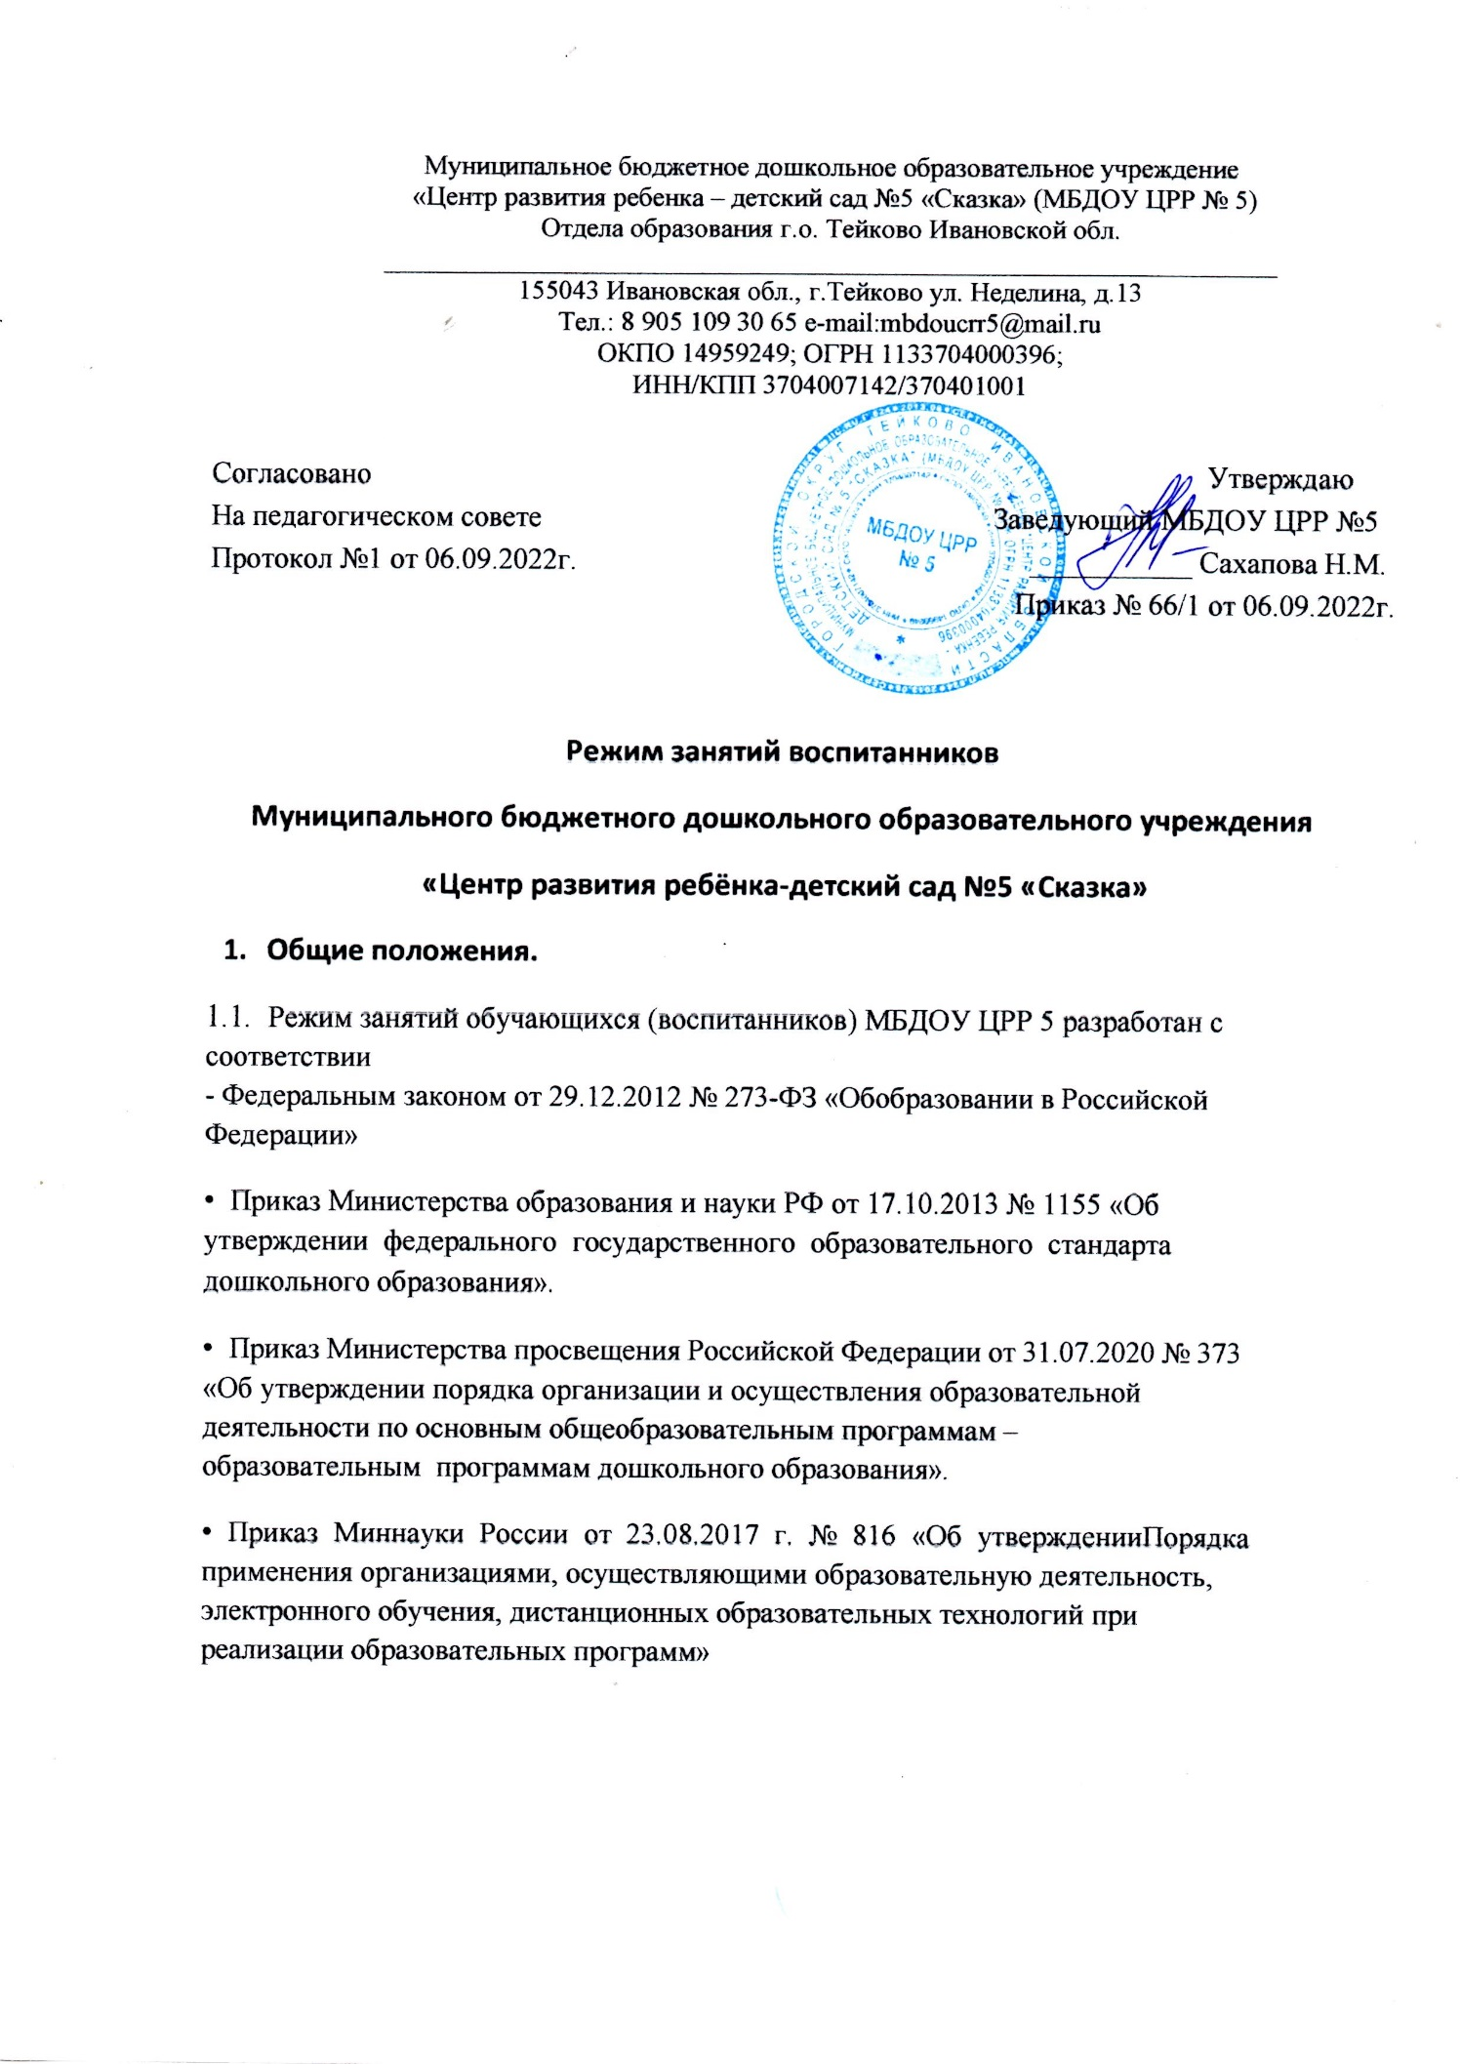

- СП 2.4. 3648-20 «Санитарно- эпидемиологические требования к организациям воспитания и обучения, отдыха и оздоровления детей и молодежи», (Постановление Главного государственного санитарного врача РФ от 28.09.2020 № 28, срок действия до 01.01.2027).
-Сан Пин 1.2.3685-21 «Гигиенические нормативы и требования к обеспечению безопасности и (или) безвредности для человека факторов среды обитания», утверждёнными постановлением главного санитарного врача от 28.01.2021 №2;
- приказом Мин просвещения России от 31.07.2020 №373 «Об утверждении Порядка организации и осуществления образовательной деятельности по основным общеобразовательным программам-образовательным программам дошкольного образования»;
- Уставом МБДОУ ЦРР №5
1.2.Основные образовательные программы дошкольного образования реализуются в детском саду в соответствии с расписанием образовательной деятельности, с учетом режима работы детского сада и групп, а также режима дня,
соответствующего анатомическим и физиологическим особенностям обучающихся (воспитанников) каждой возрастной группы.
1.3.Режим занятий устанавливает продолжительность образовательной нагрузки в течение одного занятия и одного дня, особенности организации занятий с применением электронных средств обучения и занятий по физическому воспитанию.

(12-часового пребывания) – с 7 ч 30 мин. до 19 ч 30 мин.

- Режим занятий воспитанников
- Образовательная программа дошкольного образования реализовывается в течение всего времени пребывания воспитанника в детском саду.
- Продолжительность одного образовательного занятия составляет не более:
- 10 мин. – от полутора до трех лет;
- 15 мин. – для детей от трех до четырех лет;
- 20 мин. – для детей от четырех до пяти лет;
- 25 мин. – для детей от пяти до шести лет;
- 30 мин. – для детей от шести до семи лет.
- Продолжительность суммарной образовательной нагрузки в течение дня составляет не более:
- для детей от 1,5 до 3 лет – 20 мин, отсутствие занятий после дневного сна
- для детей от 3 до 4 лет – 30 мин, отсутствие занятий поле дневного сна
- для детей от 4 до 5 лет – 40 мин, отсутствие занятий поле дневного сна
- для детей от 5 до 6 лет – 50 мин или 75 мин при организации 1 занятия после дневного сна
- для детей от 6 до 7 лет – 90 мин, в том числе после дневного сна
- Занятия для всех возрастных групп начинаются не ранее 9.00 и заканчиваются не позже 16.30.
- Во время занятий воспитатели проводят соответствующие физические упражнения.
- Перерывы между занятиями составляют не менее 10 мин.

- Режим занятий с применением электронных средств обучения
- Занятия с использованием электронных средств обучения проводятся в возрастных группах от пяти лет и старше.
- Непрерывная и суммарная продолжительность использования различных типов ЭСО на занятиях составляет:

Электронное средство обучения | Возраст воспитанника | Продолжительность, мин., не более
 |  | На одном занятии | В день
Интерактивная доска | 5-7 | 7 | 20

- Для воспитанников 5-7 лет продолжительность непрерывного использования:
- экрана с демонстрацией обучающих фильмов, программ или иной информации, предусматривающих ее фиксацию в тетрадях воспитанниками, составляет 5–7 минут

- Режим физического воспитания
- Продолжительность физкультурных, физкультурно-оздоровительных занятий и мероприятий определяется с учетом возраста, физической подготовленности и состояния здоровья детей.
- Занятия физической культурой, подвижные игры проводятся на открытом воздухе,
если позволяют показатели метеорологических условий (температура, относительная влажность и скорость движения воздуха). В дождливые, ветреные и морозные дни занятия физической культурой проводятся в физкультурном зале.

